Riobamba, dia de mes de año

PARA:

ASUNTO: DICTAMEN TÉCNICO FAVORABLE - VERIFICACIÓN DE CUMPLIMIENTO
De mi consideración:

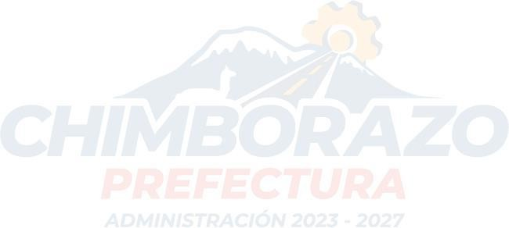
Me dirijo a usted para informar que, en cumplimiento de las funciones encomendadas y de conformidad con lo establecido en el reglamento del Sistema de Gestión y Control Ambiental, he realizado la verificación técnica correspondiente a [especificar proyecto, trámite o procedimiento revisado].

Luego de la revisión exhaustiva de la documentación presentada y la verificación in situ realizada el [fecha de la visita técnica], se ha constatado que se cumplen todos los requisitos técnicos, ambientales y normativos establecidos.

CONCLUSIÓN:
Se emite DICTAMEN TÉCNICO FAVORABLE, recomendando la APROBACIÓN del [proyecto/trámite/informe] sujeto a revisión.

Se adjunta documentación soporte que respalda la presente determinación técnica.…



Atentamente,

[Nombre del Técnico Responsable]
TÉCNICO SGCA







